Przykładowe zadania konkursowe /poprzednia edycja
- Pojedyncze interwały, zapis symbolami 1X
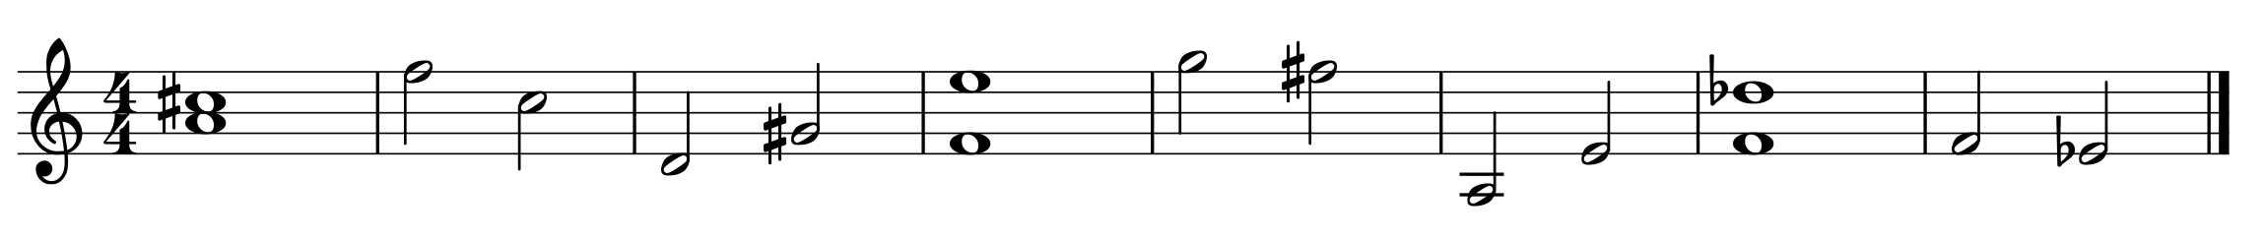
2.Interwały podwójne melodyczne, zapis symbolami1X
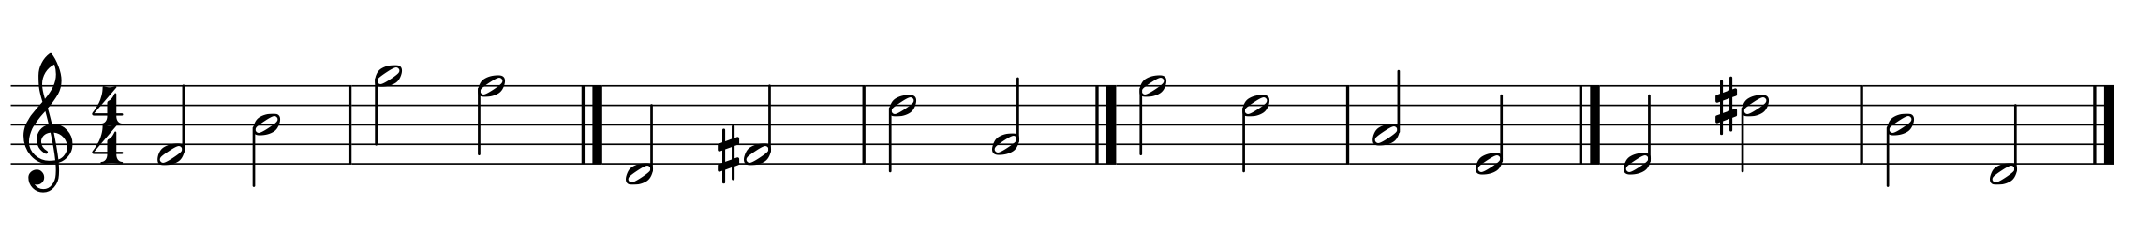
- Interwały podwójne – zapis dźwiękami (pierwszy dźwięk w parze podany) 1x
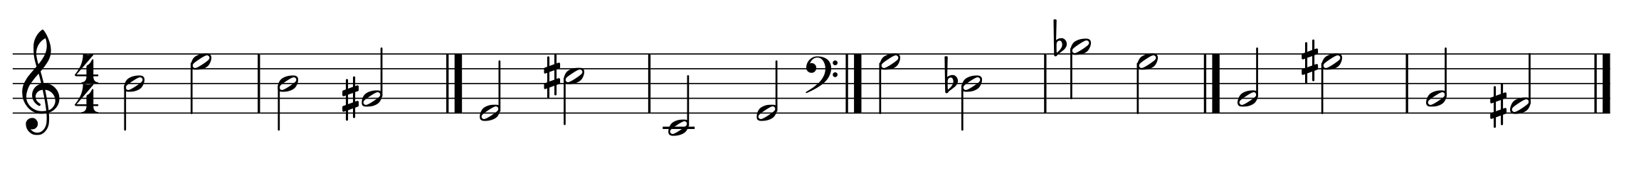
- Akordy 1x zapis symbolami
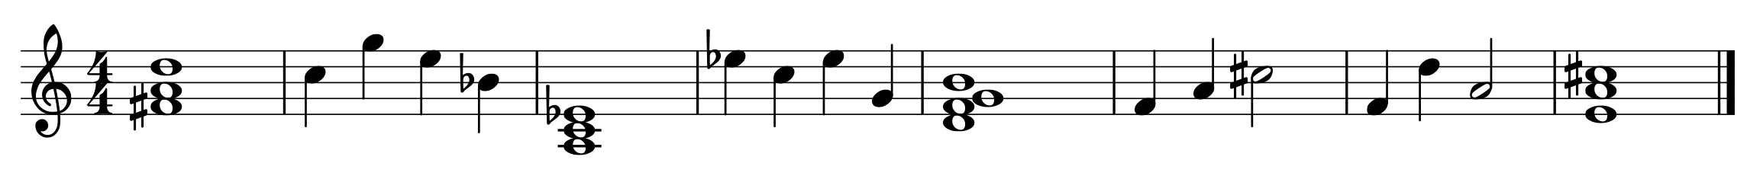
- Uzupełnianka atonalna
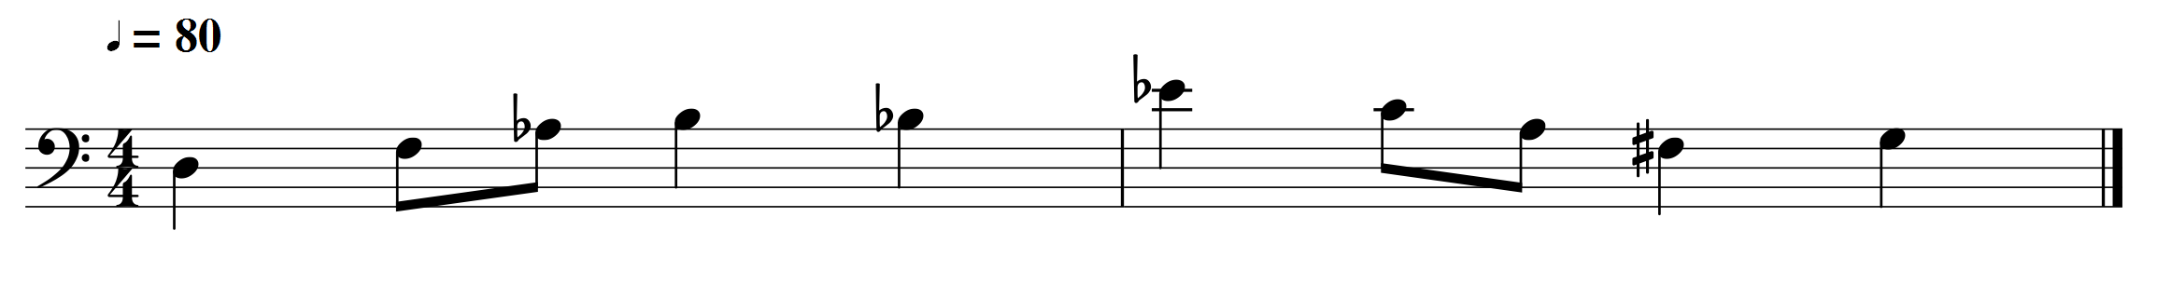
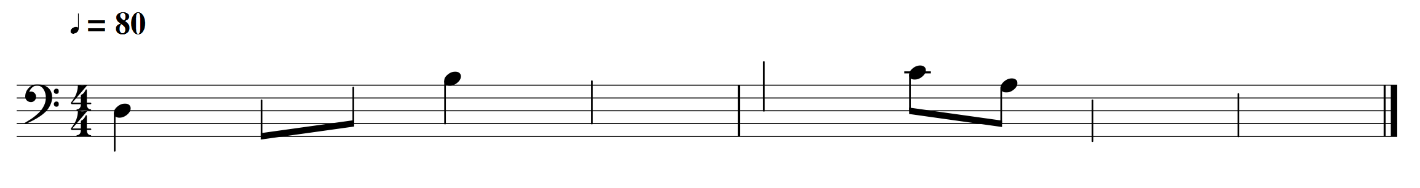
- Akordy w układzie rozległym grane po 2 X każdy, do określenia rodzaj akordu, składnik w sopranie, składnik w basie
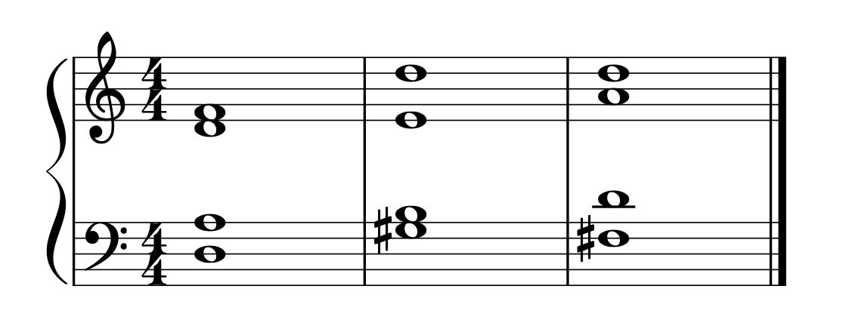
- Korekta błędów
Grane:
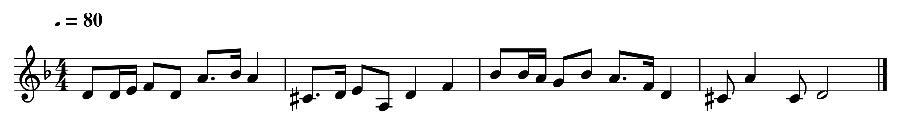
Do korekty:
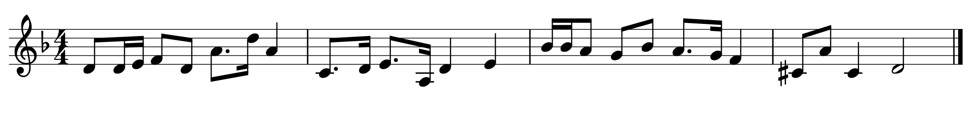
- Dwugłos rytmiczny
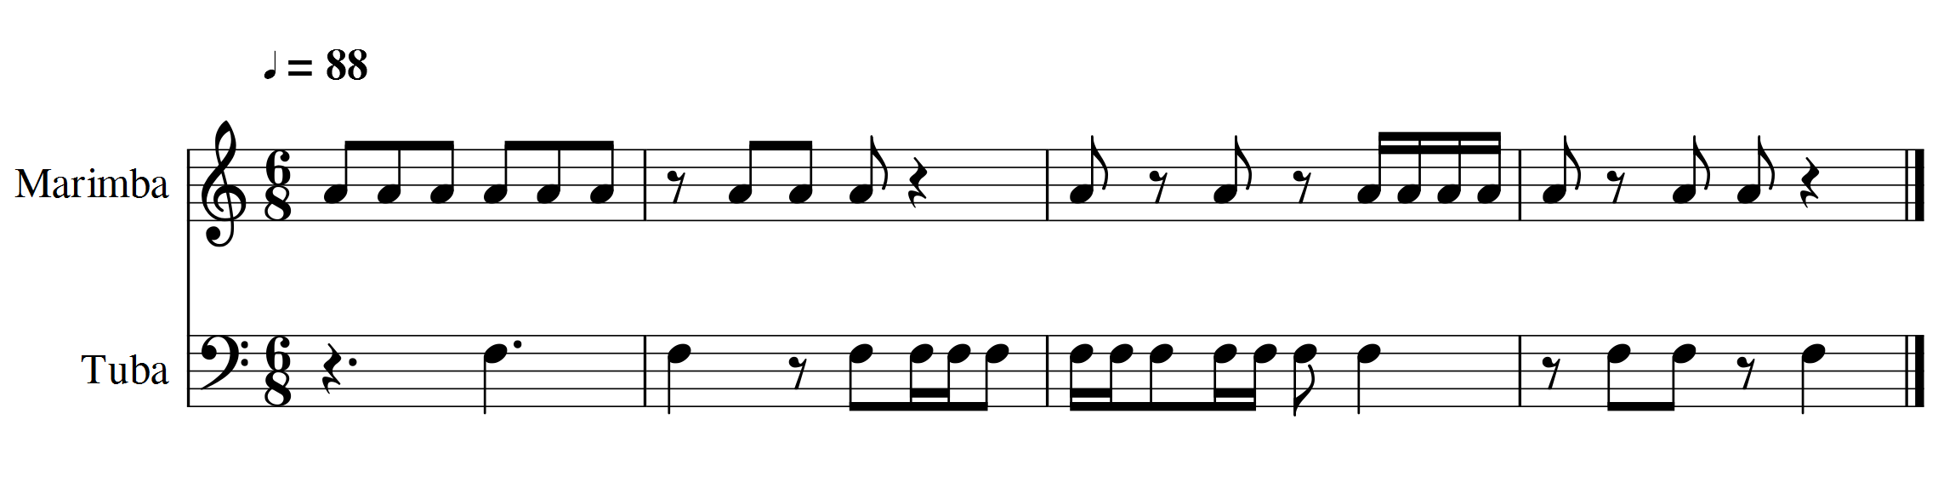
- Dwugłos melodyczno-rytmiczny
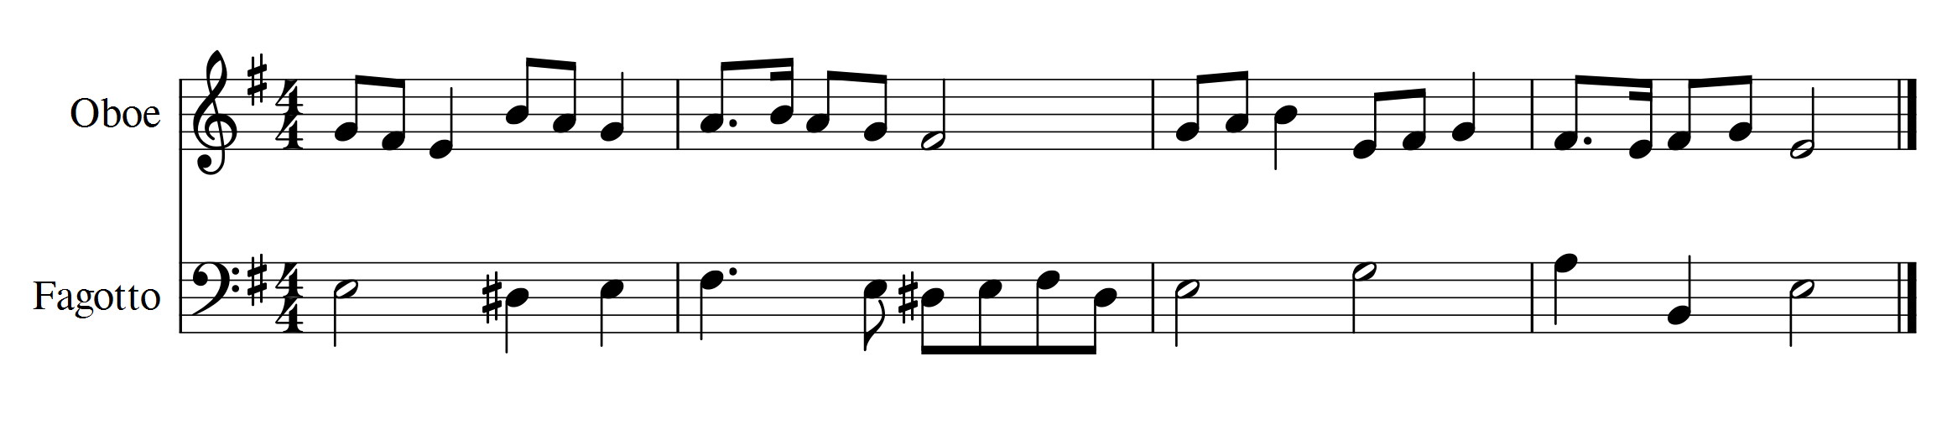
- Dyktando pamięciowe

